KISI-KISI SOAL PENGOLAHAN SIYAL DIGITAL 5E
- Pelajari Proses dari konfolusi yang terjadi dari persamaan berikut :

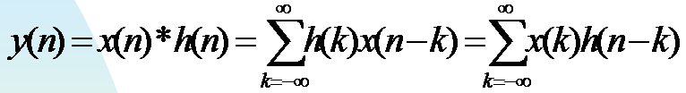

- Pelajari cara kerja Pengolahan Sinyal Digital secara umum sebagaimana bagan dalam gambar
berikut !
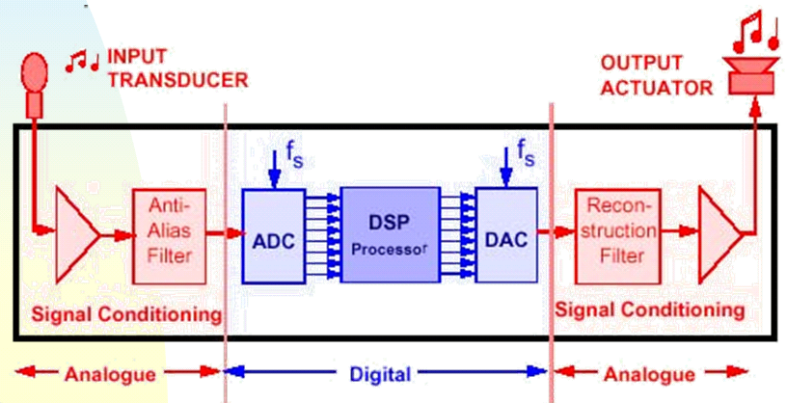

- Pelajari definisi Pengolahan Sinyal Digital menurut : SW Smith dan Dale Grover ! Kemudian buatlah kesimpulan secara menyeluruh terhadap dua difinisi tersebut menurut pemahaman anda !

- Pelajari kenapa Pengolahan Sinyal Digital bisa menjadi trend teknologi masa depan !

- Pelajari tujuan utama dari Pengolahan Sinyal Digital !

